МУНИЦИПАЛЬНОЕ БЮДЖЕТНОЕ ОБЩЕОБРАЗОВАТЕЛЬНОЕ УЧРЕЖДЕНИЕ
«ШКОЛА № 4 ГОРОДА ТОРЕЗА»

Разработка урока по информатике 5 класс

«Передача информации. Электронная почта.
Практическая работа №3.

«Работаем с электронной почтой»

Скрыпникова Светлана Александровна
учитель информатики вторая категория стаж – 4 года

Тема урока: «Передача информации. Электронная почта.
Практическая работа №3. «Работаем с электронной почтой» Урок № 6.
Дата: 2020 г.

Тип урока: Открытие новых знаний.

Продолжительность: 45 минут

Цели урока:
Создать содержательные и организационные условия для усвоения знаний и приобретения умений учащихся по теме.

Учебные задачи:
- Раскрыть суть информационного процесса передачи информации, ознакомить учащихся со схемой передачи информации.
- Рассмотреть примеры передачи информации, научить выделять в них источники информации, информационные каналы, приемники информации.
- Рассмотреть алгоритм создания электронной почты.
- Научить создавать электронную почту.

Развивающие задачи:
- Повышать мотивацию к учению.
- Воспитывать максимальную работоспособность на уроке, ответственность за результаты своей работы.
- Развивать познавательный интерес, творческую активность учащихся

Предметные задачи:
- Познакомиться с понятиями источник, приемник и информационный канал.
- Уметь различать способы передачи информации в человеческом обществе, в животном и растительном мире, в технических устройствах.
- Уметь пользоваться электронной почтой.

Воспитательные задачи:
- Формировать эстетическую культуру взаимоотношений между собой.

Планируемые образовательные результаты:
предметные — общие представления о передаче информации как информационном процессе; общие представления об электронной почте, об электронном адресе и электронном письме;
метапредметные — понимание единой сущности процесса передачи информации; умение отправлять и получать электронные письма;
личностные — понимание значения коммуникации для жизни человека и человечества; интерес к изучению информатики.

Основные понятия, рассматриваемые на уроке:
- информация;
- передача информации;
- источник информации;
- информационный канал;
- приемник информации;
- электронная почта.

Оборудование:
- проектор;
- компьютер;
- компьютерная презентация (приложение 1)

План урока:
  - Организационный момент (3 мин.)
  - Актуализация знаний и проверка домашнего задания (3 мин.)
  - Мотивация и изучение нового материала (10 мин.)
  - Физкультминутка для тела «Флажковая азбука» (3 мин.)
  - Первичное закрепление изученного материала (20 мин.)
  - Оценивание учителем, взаимооценивание (3 мин.)
  - Домашнее задание (1 мин.)
  - Рефлексия (2 мин.)

Ход урока

- Организационный момент
Приветствие учащихся, проверка готовности к уроку, представление гостей.

- Здравствуйте ребята. Сегодня у нас очень интересный урок. У нас на уроке присутствуют гости. Поприветствуем их.
(Ребята оглянулись и поприветствовали гостей)
- А теперь давайте друг другу улыбнемся и создадим приятную атмосферу для дальнейшей работы. И прежде, чем приступить к нашей работе, давайте вспомним правила по ТБ в компьютерном классе и при работе за компьютером.

Актуализация опорных знаний.
Фронтальная беседа по вопросам:

- Мы сейчас с вами вспомним, что же мы изучали на прошлом уроке. Некоторым из вас я раздаю карточки, на которых есть задания (приложение 2). В конце урока я их соберу и проверю результаты.
А с остальными мы поработаем устно.
- Какие виды информации вы знаете?
  - текстовая; - числовая; - графическая; - звуковая; - видеоинформация (слайд 2).
- А где же эта информация хранится?
  - в собственной памяти; - в записных книжках; - справочниках; - энциклопедиях;
  - фотографиях; - видеозаписях; - и т.д.
- Перечислите основные действия с информацией.
- Хранение, передача, обработка.
Вы уже знаете, как хранится информация. Сегодня на уроке вы познакомитесь со следующим действием. – «Передача информации» (слайд 1). Узнаете о способах ее передачи, информационных каналах. Это и будет тема нашего урока: «Передача информации». Запишите в тетрадь.

Ставим перед собой цель: узнать, какими путями можно передавать информацию и, соответственно, от каких источников мы можем ее получить. А задача состоит в том, чтобы научиться современным способам передачи информации, усовершенствовать работу на компьютере, научиться пользоваться электронной почтой.

Мотивация и изучение нового материала.
Объяснительно-иллюстративный метод (рассказ)

Чтобы информация не просто хранилась, а приносила пользу людям, ее надо своевременно передавать. Мы постоянно участвуем в действиях, связанных с передачей информации. Люди передают друг другу просьбы, приказы, отчёты о проделанной работе, публикуют книги, научные статьи, рекламные объявления. Передача информации происходит при чтении книг, при просмотре телепередач.
В процессе передачи информации обязательно участвуют две стороны: источник и приёмник информации: источник передаёт информацию, а приёмник её принимает. Между ними действует канал передачи информации — так называемый информационный канал (канал связи).
Если попробовать изобразить в виде схемы процесс передачи информации, то она будет выглядеть так: (слайд 3) «СХЕМА»
Источник информации

Канал связи
Приёмник информации

Эвристическая беседа по вопросам.
- Ребята, назовите источники и приемники информации в каждом приведенном примере. Обратите внимание на слайд. (слайд 4)
  - Учитель – ученик (источник – приемник)
  - Руководитель – работники (источник – приемники)
  - Книги – человек (источники – приемник)
  - Друзья (источник–приемник – приемник-источник)
Правильно, здесь одновременно каждый из ребят выполняет роль источника и приемника информации.
А как вы друг с другом обмениваетесь информацией?
- пишем письма, записки, общаемся по телефону и т.д.

Рассказ
Деятельность людей всегда связана с передачей информации в той или иной форме.
Обратите внимание на слайд 5.
  - Что значит Костровая связь? Для чего ее применяли?
  - Правильно, ее применяли для предупреждения об опасности. Сигнальщики зажигали костры. (Днем был виден дым, а ночью – огонь.)

А кто помнит фильм «Робинзон Крузо»? Что он сделал? (Выложил из веток слово «SOS».)
Что значит фраза «Барабанный бой»? (слайд 5) (Барабанным боем в старину передавались важные новости от одного племени к другому.)
В природе, у животных и растений так же существуют свои способы передачи информации. Обратите внимание:
- «ПЧЕЛИННЫЕ ТАНЦЫ» (слайд 6)
Своими «танцами» пчелы-разведчики «рассказывают» соседям по улью, как далеко и в какую сторону надо лететь за нектаром.
- «СТЫДЛИВАЯ МИМОЗА» (слайд 7)
А вот в жаркой Индии по берегам рек растут густые заросли растений с удивительным названием «стыдливая мимоза». Когда начинается тропический ливень, «стыдливая мимоза» спешит свернуть свои листочки. Передавая сигнал о наступающем дожде передается от ветви к ветви, и все растения сворачивают свои листья.
- А кто знает, что такое «ФЛАЖКОВАЯ АЗБУКА»? (слайд 8) Правильно, ее использовали на кораблях.
Мореплаватели передавали сигналы от одного корабля другому, используя сигнальные флажки.

Физкультминутка для тела.

Ребята, возьмите флажки в руки и проведем разминку:
с помощью «флажковой азбуки» попробуйте изобразить следующую фразу:
И Н Ф О Р М А Т И К А

У вас все получилось.
- Как мы с вами выяснили, и в природе, и между людьми есть много способов передачи информации. Может быть, кто-то из вас может привести подобные примеры? А как летучие мыши передают друг другу информацию?
- летучие мыши передают друг другу информацию с помощью ультразвука.

Очень богатым на открытия в области связи был 19 век. В этом веке люди овладели электричеством, которое породило множество изобретений: появляется телеграф, телефон, радио (слайд 9). Самым замечательным изобретением 20 в. в области связи можно назвать телевидение. Освоение космоса привело к созданию спутниковой связи, затем появился интернет, люди стали пользоваться электронной почтой (слайд 10). (запишем) Электронная почта – это система обмена сообщениями (письмами) в сети Интернет. Адрес электронной почты состоит из двух частей – условного имени и адреса сервера, на котором зарегистрирован его почтовый адрес.

Знаете, ребята, символ @ (а в кружочке) в разных странах называется по- разному (слайд 11):
@ - в России - «собака»
@ - в Германии - «висящая обезьяна»

@ - во Франции - «улитка»

Первичное закрепление изученного материала
Групповая практическая работа «Работаем с электронной почтой» Работа по алгоритму (дидактический раздаточный материал)

- А сейчас вы узнаете, как передавать информацию по электронной почте. Первая группа остается на местах. Вы будете создавать электронную почту на своих мобильных телефонах. Подключите свои гаджеты.
А вторая группа рассаживается за компьютеры по два человека. Соблюдайте дистанцию.
У вас на столе есть алгоритм выполнения работы, прочтите его и приступайте к работе:
Кто помнит мультфильм «Лунтик и его друзья» (слайд 12). Назовите известных вам героев. (Лунтик, Мила, Пчеленок, Кузя, гусеницы, генерал Шер, баба Капа и т.д.)
Вам нужно придумать имя своего почтового ящика и пароль, используя героев мультфильма. Запишите на дополнительном листке английскими буквами
@mail.ru (приложение 3)

Теперь по алгоритму создайте электронную почту:

Алгоритм создания электронной почты:
  - Открыть браузер (Google Chrome, Mozilla, Yandex, Opera).
  - В поисковой строке ввести слово «почта», нажать «Enter»
  - Открыть вкладку «mail.ru» (слева высветилось окошко)
  - Найти окошко: «Создать почту»
  - Заполнить регистрационные поля. (Имя, фамилию, дату рождения, город)
  - Чтобы ввести логин и пароль, перевести клавиатуру с русского языка на английский.
  - Ввести имя своего почтового ящика из мультфильма.
  - Ввести пароль (не менее 7-ми знаков), повторите его снова.
  - Навести курсор на слово «Создать» (зарегистрироваться) (поменяйтесь местами)

физкультминутка «почтовый голубь»
  - Это ваш почтовый ящик. Рассмотрите папки и найдите «Написать письмо»
  - В поле «Кому» введите мой почтовый адрес
  - Переведите клавиатуру с английского языка на русский.
  - В поле «Тема» введите «Светлане Александровне»
  - Напишите три цифры, соответствующие вашим ответам на вопрос:

Понравился ли вам сегодняшний урок?
a. 1. Мне понятно, как создавать эл. почту.
- Мне не совсем понятно, как создавать эл. почту.
- Мне не понятно, как создавать эл. почту.

b. 1. У меня настроение отличное.
- У меня настроение хорошее.
- У меня настроение грустное. c.1. Мне урок понравился.
2. Мне урок не понравился. 3. Мне все равно.

15. Нажмите ниже кнопку «Отправить»

Практическая работа закончена. Отложите гаджеты.

ФИЗКУЛЬТМИНУТКА «ПОЧТОВЫЙ ГОЛУБЬ»
(после выполнения 9-го пункта алгоритма)
А теперь закройте глазки, и представьте, что у вас в руках «Почтовый голубь» с письмом для вашего друга, которого вы хотите пригласить на день рождения, Отправьте его вверх и поводите глазами с лева направо.
-Все отправили? Молодцы.

РЕЗЕРВНОЕ ЗАДАНИЕ:
Пересылка писем другой группе.

- ДОМАШНЕЕ ЗАДАНИЕ (запись в тетради):
Изучить п. 6, выполните практическую работу: создать свою личную почту и прислать на электронный адрес учителя письмо.
(По желанию): прислать письма друг другу с пожеланиями.

ИТОГ УРОКА:
Озвучивание текстов своего письма (по желанию)
Все сделали? Молодцы.
- А кто хочет озвучить текст своего письма?
- А почему……

ОЦЕНИВАНИЕ УЧИТЕЛЕМ И ВЗАИМООЦЕНИВАНИЕ.
- Вы сегодня хорошо потрудились. И за сегодняшнюю работу на уроке я выставлю оценки:
Кто желает сам себе поставить оценку?
Оцените наш урок с помощью необычного «канала связи» - смайлика. Он у вас на столах. А теперь покажите гостям свои смайлики, которые отражают ваше настроение в конце урока.

УРОК ОКОНЧЕН!

Приложение 1
Слайд 1  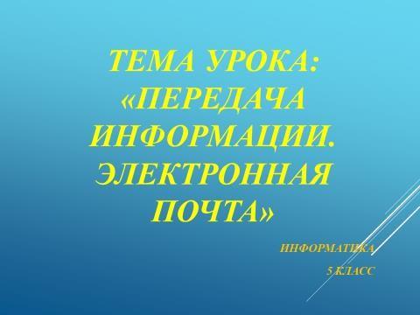 | Слайд 2  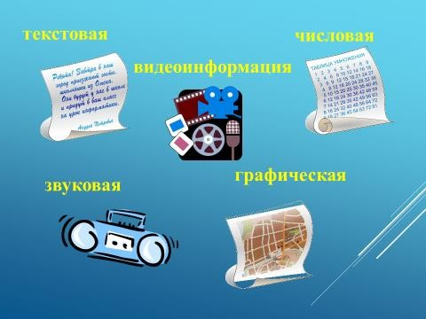
Слайд 3  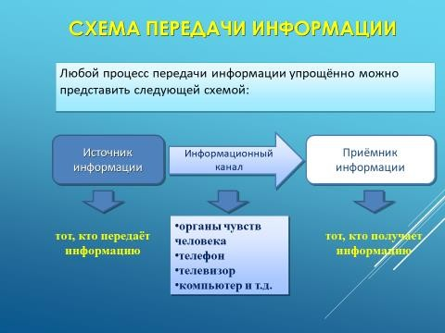 | Слайд 4  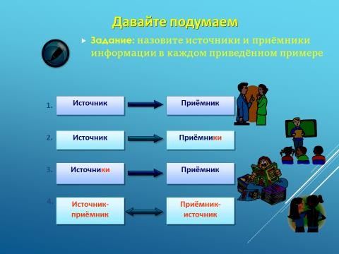
Слайд 5  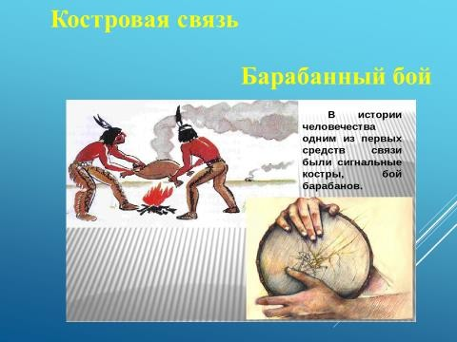 | Слайд 6  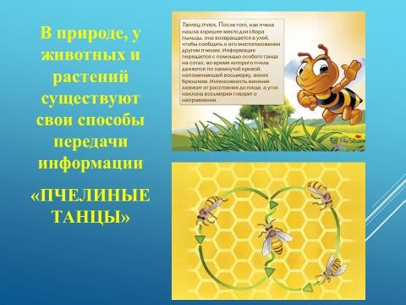
Слайд 7  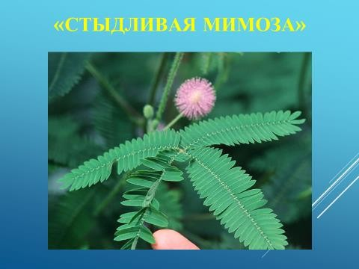 | Слайд 8  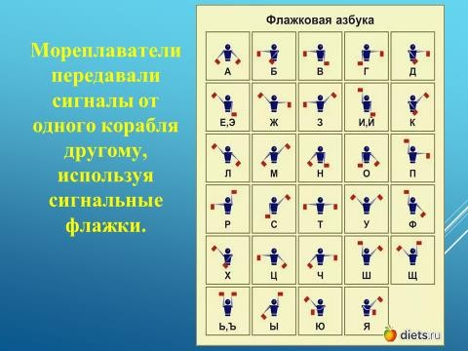

Слайд 9  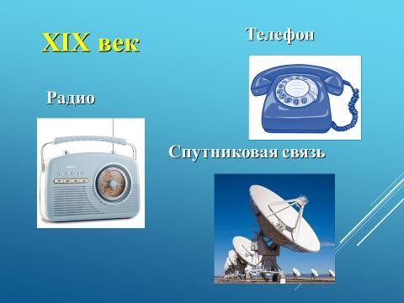 | Слайд 10
Слайд 11  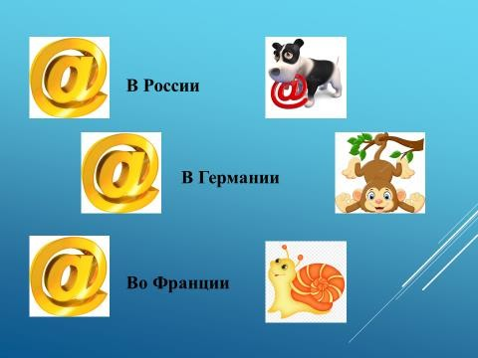 | Слайд 12  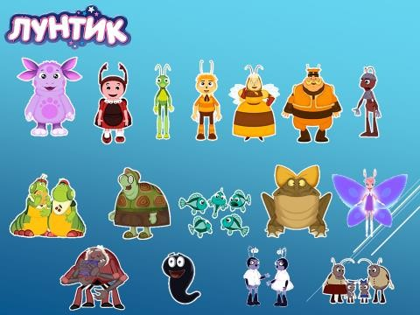

Приложение 2
Фамилия, имя  Найди лишнее  Информация бывает: - текстовая;  - числовая;  - графическая; - горькая; - звуковая;  - видеоинформация; - вкусная. Информация может храниться:  - в собственной памяти;  - в записных книжках;  - у соседа; - в справочниках;  - в энциклопедиях;  - в пинале; - в сейфе. | Фамилия, имя  Найди лишнее  Информация бывает: - текстовая;  - числовая;  - графическая; - горькая; - звуковая;  - видеоинформация; - вкусная. Информация может храниться:  - в собственной памяти;  - в записных книжках;  - у соседа; - в справочниках;  - в энциклопедиях;  - в пинале; - в сейфе.

Приложение 3
Логин: _@mail.ru Пароль: | Логин: _@mail.ru Пароль:

